Қысқа мерзімді сабақ жоспары
Ұзақ мерзімді жоспар тарауы: 3-бөлім. Адам жанының құпиясы
Мектеп: Қарағанды қаласы, №66 мектеп-лицейі
Күні:
Мұғалімнің аты-жөні: Муханмедина Ляззат Тлеукабыловна
Сынып: 9 Қатысқандар: Қатыспағандар:
Сабақ тақырыбы | Б.Майлин «Шұғаның белгісі» хикаяты «Шұға десе, Шұға еді-ау!»
Осы сабақта қол жеткізілетін оқу мақсаттары (оқу бағдарламасына сәйкес) | 9.1.3.1 көркем шығарманың идеясына сай кейіпкерлер жүйесін анықтау
Сабақ мақсаты | - Шығарманың тақырыбы мен идеясын ашу;  - Шығарма кейіпкерлерінің іс-әрекетін анықтау;  - Кейіпкердің бейнесін шынайы өмірмен байланыстыру.
Бағалау критерийі | - Шығарманың тақырыбы мен идеясын ашады.  - Шығарма кейіпкерлерінің іс-әрекетін анықтайды.  - Кейіпкердің бейнесін шынайы өмірмен байланыстырады.
Тілдік мақсаттар | Оқушылар орындай алады: шығарманың тақырыбы мен идеясын анықтайды, кейіпкерлердің іс-әрекетін талдайды, кейіпкерлердің бейнесін шынайы өмірмен байланыстырады, ой-пікірін айтады.  Пәнге қатысты сөздік қор мен термин: мүдірту, обашық, басқұр, инедей қинаяты жоқ, жүрегім тас төбеме шықты, көпке топырақ шашу.  Диалог пен жазу үшін қолданылатын тіркестер: менің пайымдауымша, мен оған мына дәлелдерді келтіре аламын, деген шешімге келдім т.б.
Құндылықтарға баулу | Тарих, мәдениет пен тілдің біртұтас құндылығы.  - адамгершілік, достық, жауапкершілік, мейірімділік;  - шығармашылық және сын тұрғысынан ойлау;  - қарым-қатынас жасау қабілеті;  - өзгелердің мәдениетіне және көзқарастарына құрметпен қарау.
Пәнаралық байланыс | Тарих, АКТ, музыка
Алдыңғы білім | І.Жансүгіровтің өмірі мен шығаршылығымен танысты. «Құлагер» поэмасының идеясын анықтады. «Сәлемдеме хат» әдісі арқылы кері байланыс жасалады.
Сабақ барысы
Сабақтың жоспарланған кезеңдері | Сабақта жоспарланған жаттығу түрлері |  |  | Ресурстар
Сабақтың басы  5 минут  1 минут  3 минут  1 минут | Ұйымдастыру кезеңі.  Психологиялық ахуал  Оқушы назарын шоғырландыру;  - «Шаттық шеңбері» - бір-бірлеріңе деген жылы лебіздеріңді ым-ишара арқылы білдіру (топқа бөлу: Қызыл,сары,жасыл түстері арқылы топқа бөлінеді.  - Алдыңғы білім мен жаңа білімді байланыстыру мақсатында «Сәлемдеме хат» арқылы кері байланыс.  - І.Жансүгіров «Құлагер» поэмасын қай жылы жазды?  - Поэма неше бөлімнен тұрады?  - Құлагерге өз бағасын берген кім еді?  - Жүйрікті жарыста қай жерде мерт қылады?  - Құлагерді Ақан қай көлдің жағасына арулап көмеді?  6. Оған белгі орнатқан Жүсіп төре деген кім?  7. Саған шығарманың қай тұсы үлкен ой салды?  Сабақтың мақсаты, бағалау критерийлері таныстырылады. |  |  | Түрлі-түсті қағаздар  АКТ  9 сынып оқулығы. Қазақ әдебиеті. «Арман-ПВ» баспасы.  198-бет  http://armanpv.k  z/?book-=163
Сабақтың ортасы  25 минут  3 минут  7 минут  7 минут  1 минут  7 минут | С. Оқылым. Оқылым алдындағы кезең. Түрткі сұрақ қою арқылы болжайық. «Бұл қызық әңгіме, тыңдаңыз...», деді баяндаушы.  Әңгімеде қандай оқиға баяндалады деп ойлайсыздар?  Оқылым барысында. Шығарманы шолып оқиды.  Шолу сұрақтары арқылы Б.Майлин шығармашылығын еске түсіру  «Сандықтағы сұрақтар» әдісі арқылы сұрақтар салынған сандықтан әр топтан оқушылар таңдап алады да жауап береді.  - Б.Майлин шығармашылығы туралы не білесіңдер?  - Хикаят дегеніміз не?  - Оқыған үзіндіде қандай оқиға баяндалады?  - Баяндаушы ол оқиға туралы қайдан біледі?  - Әңгіме кейіпкерлері кімдер?  - Шұға кім? Оның әкесі қандай адам?  - Әйел теңдігін жырлаған шығармаларын ата  ҚБ «От шашу» әдісі арқылы бағалау. Қолпаштау  1 шапалақ - қанағаттанарлық  2 шапалақ – жақсы  3 шапалақ – өте жақсы  ТЖ. «FILA» арқылы шығарманың тақырыбы мен идеясын анықта және дәлел келтір.  Топтау арқылы саралау  А тобындағы оқушылар. Шығарманың тақырыбы мен идеясын анықта.  В тобындағы оқушылар. Автордың кейіпкерді суреттеудегі қолданған іс-әрекетіне дәлелдемелер келтір.  С тобындағы оқушылар. Көркем шығармадағы кейіпкердің бейнесін образдық тұрғыдан ашу арқылы мәтінге сұрақ қой.  Бағалау критерийі  - шығарманың тақырыбы мен идеясын ашады.  Дескриптор  - мәтін бойынша нақты ақпаратты анықтайды;  - шығарманың тақырыбы мен идеясына дәлел келтіреді  - кейіпкерлердің іс-әрекетін белгілейді;  - шығарма мазмұны бойынша сұрақтар қояды.  ҚБ. «Топтық жауаптар» әдісі. Өзара бағалау. Оқушылар жауаптарды келісу үшін топтарда жұмыс жасайды, жауаптың дұрыстығын талқылайды, сондай-ақ түсініспеушіліктер мен қате жауаптарды түзетеді.  ТЖ. «Семантикалық карта» әдісі. Шығармадағы кейіпкерлерді анықтап, кейіпкер туралы пікір білдіріп, сұрақ қой.  Қарым-қатынас формалары арқылы саралау  А тобындағы оқушылар. Хикаяттан кейіпкерлерді анықта.  В тобындағы оқушылар. Кейіпкер образына ену арқылы өз пікірін білдір.  С тобындағы оқушылар. Кейіпкердің іс-әрекетіне көзқарасың білдіріп, сұрақ қой.  Бағалау критерийі  - шығарма кейіпкерлері туралы пікір білдіреді.  Дескриптор  - шығармадағы кейіпкерлерді атайды;  -кейіпкерге қатысты өз ойын білдіреді.  - кейіпкерлер іс-әрекетіне сұрақтар қояды.  ҚБ. «Жылы лебіз». Өзара топтық пікір. Оқушылар өздері жасаған карта бойынша бір-бірлеріне жылы лебіздерін білдіреді («Тамаша», «Дұрыс жасадың!», «Сәтті шықты» т.б.)  Сергіту сәті «Шыңғыс ханның санамағы» ойыны (музыка ойналады).  ЖЖ. «Қос диаграмма» әдісі. Шұға бейнесін қазіргі замандағы қыз бала бейнесімен салыстыр.  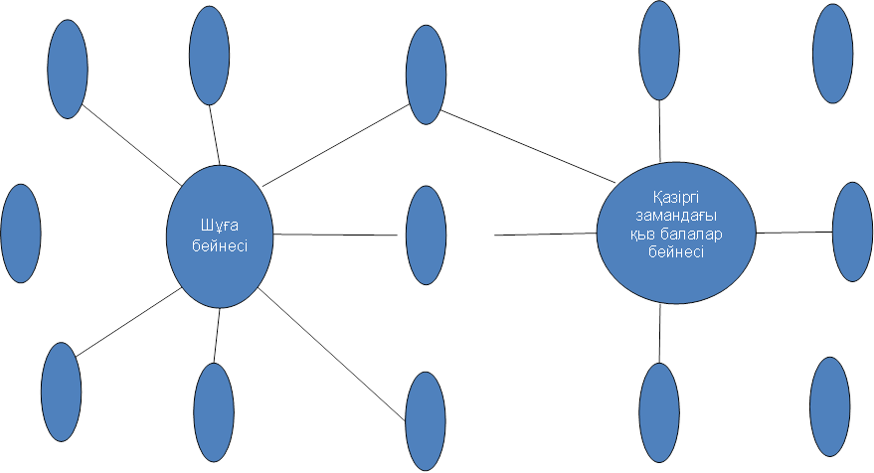  Тапсырма арқылы саралау  А тобындағы оқушылар. Шұға бейнесін көрсететін қасиеттерді жаз.  В тобындағы оқушылар. Шұға бейнесін қазіргі заман қыз бейнесімен салыстыр.  С тобындағы оқушылар. Шынайы өмірден байланыстыр, пікір-дәлел келтір.  Бағалау критерийі  - кейіпкердің бейнесін шынайы өмірмен байланыстырады.  Дескриптор  - кейіпкер қасиеттерін топтастырады;  - қазіргі заманмен салыстырады;  - шынайы өмірмен байланыстырады;  - пікір-дәлел келтіреді.  ҚБ. «Аяқталмаған сөйлем» әдісі. Өзін-өзі бағалау.  «Мұғалімге жеделхат» тақтасына оқушылар стикер жапсыру арқылы орындалады.Оқушылар өздеріне жақын сөйлемді таңдап, айтылған ойды жалғастырады:  - Мен бүгін... білдім  - Маған қызықты... болды  - Маған қиын...болды  - Мен келесі тапсырмаларды...орындадым  - Мен... екенін түсіндім |  |  | топтық тапсырмалар, стикер.  түрлі-түсті маркерлер  Оюлы сандық макеті  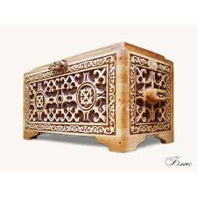    «5 әдістен» - «50 әдіске»!!!  Саралаудың 10 тәсілі  Eyre материалдары бойынша (1997). «Кәдімгі мектепте қабілетті балаларды оқыту»    «Әдістер қоймасы»  14 бет
  Мәтін бойынша нақты ақпарат (факт) | Тақырыбы мен идеясы | Кейіпкерлер іс-әрекеті | Мәтінге сұрақтар
  Кейіпкерлер | Кейіпкер туралы пікір | Кейіпкерге сұрақ
Сабақтың соңы  5 минут | Оқушылар рефлексиясы:  «Жетістік баспалдағы»  Оқушылар стикерлерге өз есімдерін жазып (немесе смайликтің суретін салып) тақтада салынған баспалдақтардың біріне жабыстырады. Баспалдақтар «Түсінбедім», «Аздап түсіндім», «Түсіндім», «Қолдана аламын» деп аталады.  Сабағымызды ұлы сөз зергеріміз Ғ. Мүсіреповтің: «Жазушы үшін кейіпкердің үлкен - кішісі болмайды. Мәселе оны қалай суреттеп шығуында. Бейімбеттің бұл жөнінен төрт құбыласы сай. Кейбір әдебиетшілер осы мәселенің байыбына бара алмай жүр. Бейімбетті тани алмау – ештемені тани алмау...» деген сөзімен қорытындылады.  Үйге тапсырма: Хикаяттағы кейіпкерлер бойынша «Суреттер коллажын» жасау |  |  | Әдістер қоймасы 41 бет  «Жетістік баспалдағы» суреті  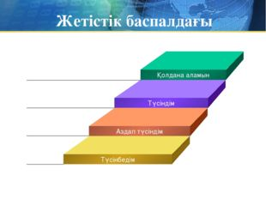  стикерлер
Саралау: Сіз қандай тәсілмен көбірек қолдау көрсетпексіз? Сіз басқаларға қарағанда қабілетті оқушыларға қандай тапсырма бересіз? |  | Бағалау: Сіз оқушылардың материалды игеру деңгейін қалай тексеруді жоспарлап отырсыз? | Денсаулық және қауіпсіздік техникасын сақтау
Топтау арқылы саралау  А тобындағы оқушылар. Шығарманың тақырыбы мен идеясын анықта.  В тобындағы оқушылар. Автордың кейіпкерді суреттеудегі қолданған іс-әрекетіне дәлелдемелер келтір.  С тобындағы оқушылар. Көркем шығармадағы кейіпкердің бейнесін образдық тұрғыдан ашу арқылы мәтінге сұрақ қой.  Қарым-қатынас формалары арқылы саралау.  А тобындағы оқушылар. Хикаяттан кейіпкерлердің іс-әрекетін анықта.  В тобындағы оқушылар. Кейіпкер образына ену арқылы өз пікірін білдір.  С тобындағы оқушылар. Кейіпкердің іс-әрекетіне көзқарасың білдіріп, сұрақ қой.  Тапсырма арқылы саралау.  А тобындағы оқушылар. Шұға бейнесін көрсететін қасиеттерді жаз.  В тобындағы оқушылар. Шұға бейнесін қазіргі заман қыз бейнесімен салыстыр.  С тобындағы оқушылар. Шынайы өмірден байланыстыр, пікір-дәлел келтір. |  | Бағалау критерийлері негізінде тапсырма дескрипторлары бойынша «Топтық жауаптар», «Жылы лебіз», «Аяқталмаған сөйлем» қалыптастырушы бағалау арқылы өзара, өзін-өзі бағалау жүргізіледі. | Сабақтағы сергіту сәті «Шыңғыс ханның санамағы» ойыны мен белсенді жаттығу түрлері топтық, жұптық жұмыстар жоспарланды.  АКТ қолдану кезінде қауіпсіздік техникасы ережелері сақталады.
Сабақ бойынша рефлексия |  | Бұл тарауды сабақ туралы рефлексия жасау үшін пайдаланаңыз. Төменде өзіңіз маңызды деп санайтын сұрақтарға жауап беріңіз
Сабақ мақсаты қолжетімді болды ма?

Барлық оқушылар оқу мақсатына қол жеткізді ме?

Егер оқушылар оқу мақсатына жетпеген болса, неліктен деп ойлайсыз?

Сабақта саралау дұрыс жүргізілді ме?

Сабақ кезеңдерінде уақытты тиімді пайдаландыңыз ба?

Сабақ жоспарынан ауытқу болды ма және неліктен?

Жалпы бағалау
Сабақта ең жақсы өткен 2 нәрсе (оқыту мен оқуға қатысты)?
1.
2.
Сабақтың бұдан да жақсы өтуіне оң ықпал етер еді (оқыту мен оқуға қатысты)?
1.
2.
Осы сабақтың барысында мен сынып туралы немесе жекелеген оқушылардың жетістіктері/қиыншылықтары туралы нені анықтадым,келесі сабақта не нәрсеге назар аудару керек?

